УПРАВЛІННЯ ОСВІТИ І НАУКИ
ЧЕРКАСЬКОЇ ОБЛАСНОЇ ДЕРЖАВНОЇ АДМІНІСТРАЦІЇ
КОМУНАЛЬНИЙ НАВЧАЛЬНИЙ ЗАКЛАД
«ЧЕРКАСЬКИЙ ОБЛАСНИЙ ІНСТИТУТ ПІСЛЯДИПЛОМНОЇ ОСВІТИ ПЕДАГОГІЧНИХ ПРАЦІВНИКІВ ЧЕРКАСЬКОЇ ОБЛАСНОЇ РАДИ»

вул. Бидгощська, 38/1, м.Черкаси, 18003, тел./факс 64-21-78
web: http://oipopp.ed-sp.net , e-mail: oipopp@ukr.net, код ЄДРПОУ 02139133

06.12.2022 №331/01-19

Про зміни терміну проведення
ІІ етапу олімпіади з
Інформаційних технологій

Керівникам органів управління освітою
Завідувачам методичної служби

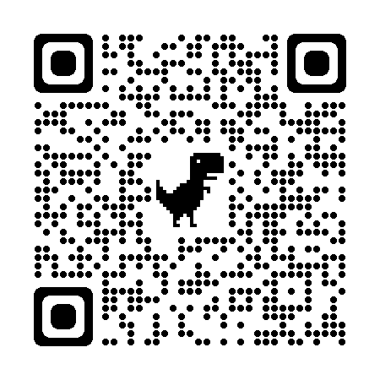
Відповідно до наказу Управління освіти і науки Черкаської обласної державної адміністрації від 04.10.2022 № 104 "Про проведення Всеукраїнських учнівських олімпіад і турнірів з навчальних предметів у 2022/2023 навчальному році" 11 грудня 2022 року з 10:00 до 14:00 відбудеться II етап Всеукраїнської учнівської олімпіади з інформаційних технологій. Дата змінена у зв’язку з можливістю отримання учнями завдань авторів Всеукраїнського етапу.
За лінком 11 грудня о 9:55 будуть розміщені детальні інструкції та точка входу на олімпіаду: https://sites.google.com/view/ckipo/olymp . Попередня реєстрація не потрібна.
Про проведення Всеукраїнських учнівських олімпіад і турнірів з навчальних предметів у 2022-2023 навчальному році: http://oipopp.ed-sp.net/?q=node/77046
У разі виникнення запитань звертатися: Шемшур Вадим Михайлович (067-990-97-72) та Безпоясний Богдан Степанович (063-121-46-55).

Ректор Наталія ЧЕПУРНА

Шемшур 067-990-97-72

